A cura di Padre Secondo Brunelli crs
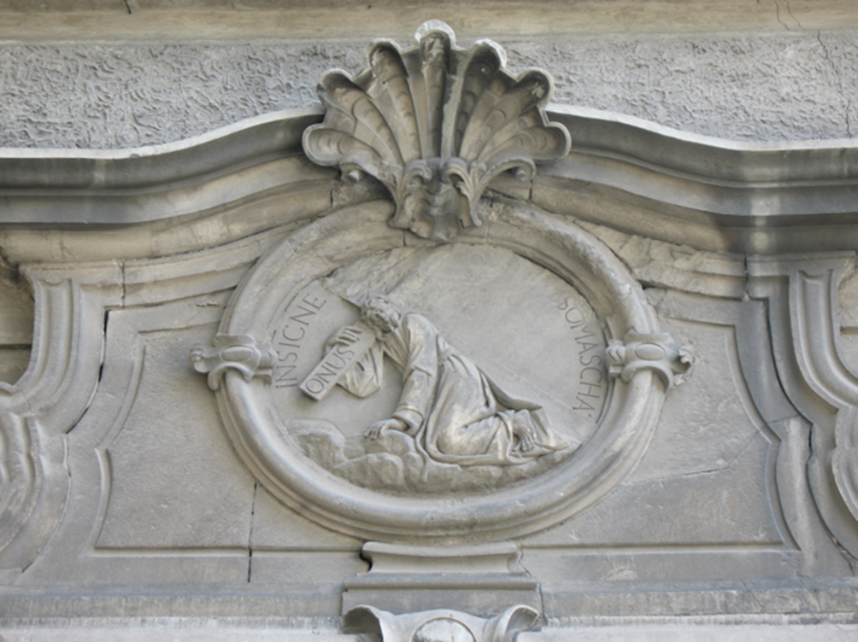
Gesù portacroce, stemma dei Padri Somaschi,
Como, Collegio Gallio, facciata della chiesa, 1899.

INDICE ANALITICO
‘ N ’
DI BIOGRAFIE CRS

Mestre 25.3.2022

PRESENTAZIONE

Queste pagine espongono in modo schematico il percorso dei Religiosi Somaschi, sacerdoti e fratelli laici, dal noviziato alla morte.
Esse si avvalgono:
- delle BIOGRAFIE CRS del nostro Archivio Storico, materiale reperibile on line, ( doveroso il ricordo di P. Angelo Stoppiglia, P. Marco Tentorio, P. Murizio Brioli ).
- arricchite, ( e qualche volta corrette ), da RESIDENZE, lunga serie di files dattiloscritti di P. Secondo Brunelli crs,
- che registrano tutte le presenze dei Religiosi che compaiono in ATTI delle nostre Case, altra serie di files, buona parte dei qualil stampati, presenti in Archivio Generale, altri ancora solo dattiloscritti, sempre di P. Secondo Brunelli crs.
Nessuna pretesa ambizione di giungere alla lettera Z. Solo la gioia di avere contribuito, ( mi sia permesso questo … autoriconoscimento ), alla difficoltosa storia della nostra Congregazione, in spirito di gratitudine per essere stato nel suo seno allevato.
Questo lavoro non potrà mai considerarsi ultimato, causa perdita di documentazioni, causa … la modestia delle capacità degli occasionali collaboratori.
Chiunque, con non poca pazienza, ma con grande soddisfazione personale, potrà, mettendo a frutto le fonti sopraindicate, continuare questo indice analitico dalla B alla Z.
Auguri.

NANI P. PIER ANTONIO 871
P. Nani Pierantonio | Professione | 16.11.1744 | In Salute VE
 | Sua morte, 45 anni | +21.4.1769 | In Ospitaletto VE

NANINI P. ANTONIO 749
P. Nanini Antonio | Professione | 2.1.1644 | In Padova
 | Sua morte | +12.9.1705 | In Treviso

NARDINI P. MARCO ANTONIO 872
P. Nardini Marcantonio | Professione | 1.14.1570 | ???
 |  | 1587 | In Cremona
 |  | 1588-91 | In S. Lucia CR
 | Prep.to | 1592-95 | In S. Geroldo CR
 | Rettore | 1595-97 | In Reggio
 | Rettore | 1599 | In SM. Loreto NA
 | Sua morte | ??? | ???

NARDUCCI P. FRANCESCO ANTONIO 873
P. Narducci Franc. Antonio | Professione | 13.7.1670 | In SM. Secreta MI
 | Sua morte | +26.4.1715 | In S. Martino MI

NARDUCCI FR. SIMONE 1255
Fr. Nraducci Simone | Professione | ??? | ???
 | Sua morte, 82 anni | +Mar. 1725 | In Cividale

NATALI FR. NICOLA 1256
Fr. Natali NIcola | Professione | 24.4.1697 | In S. Nicolò FE
 | Sua morte | +28.3.1704 | In Camerino

NATTA P. CARLO 874
P. Natta Carlo | Professione | 27.7.1625 | ???
 | Sua morte | +29.1.1689 | ???

NAVA FR. GIUSEPPE 2157
Fr. Nani Giuseppe | Professione | 13.6.1770 | In Monforte MI
 | Sua morte, 63 anni | +30.12.1794 | In Verona

NAVA FR. GIUSEPPE LUIGI 2158
Fr. Nava Giuseppe Luigi | Professione | 19.3.1866 | In Gesuati VE
 | Sua morte, 80 anni | +24.11.1914 | In Somasca

NAVA FR. GIUSEPPE 2158
Fr. Nani Giuseppe | Professione | 13.6.1770 | In Monforte MI
 |  | 22.5.1769 | “
 | Probandato | 1769-70 | In Lugano
 |  | 1770-73 | In Vigevano
 |  | 8.8.1775-78 | In Casale
 |  | 1.10.1778-83 | In Tortona
 | Spenditore | Mar.1782 | In Gallio CO
 |  | 1788-93 | In S. Girolamo MI
 | Sua morte, 63 anni | +30.12.1794 | In Verona

NAVARRA P. FRANCESCO 875
P. Navarra Francesco | Professione | 1.11.1616 | In S. Biagio RM
 | Sua morte | +1663 | ???

NAVONE FR. CESARE 2159
Fr. Navone Cesare | Professione | ??? | ???
 | Accettazione | 1591
 |  | 1594 | In Madd. GE
 | Sua morte | ??? | ???

NEGRI P. AGOSTINO 876
P. Negri Agostino | Professione | 20.4.1653 | In Lodi
 | Sua morte | ??? | ???

NEGRI FR. ANDREA 2160
Fr. Negri Andrea | Professione | 25.3.1762 | In Salute VE
 |  | 16.11.1762 | In Patriarcale VE
 | Fino | Ott. 1764 | “
 |  | 1.10.1764-65 | In Verona
 |  | 16.11.1765 | In Feltre
 | Prefetto | 16.11.1766-68 | In Treviso
 |  | 15.8.1768-72 | In Feltre
 |  | 2.12.1772 | In Salute VE
 |  | 5.10.1774 | In PTreviso
 | Prefetto | 7.4.1777-78 | “
 |  | Feb. 1778-84 | In Salute VE
 | Commesso | 28.11.1784-92 | A Incurabili VE
 |  | 1792 | In Verona
 | Sua morte | +30.11.1794 | In Verona

NEGRI FR. ANTONIO 2161
Fr. Negri Antonio | Professione | 16.1,1748 | In SM. Secreta MI
 | Sua morte | +8.5.1753 | In Fossano

NEGRI FR. FRANCESCO 2162
Fr. Negri Francesco | Professione | ??? | ???
 | Sua morte | +2.10.1795 | In S. Chiara Lodi

NEGRI P. GIAN BATTISTA 877
P. Negri G.Battista | Professione | 28.5.1686 | In Ang. Cust. Lodi
 | Sua morte, 60 anni | +17.10.1728 | In Orf. PV

NEGRI P. GIAN BATTISTA 879
P. Negri G.Battista | Professione | 5.5.1676 | In Madd. GE
 | Sua morte | +28.8.1751 | In Maff. GE

NEGRI FR. GIAN PAOLO 2164
Fr, negri Gianpaolo | Professione | 1.11.1600 | In Brescia
 | Cuoco | 1594 | In SM. Bianca FE
 | Maestro | 1596 | In Mis. BS
 |  | 1601-05 | In Mis BS
 | Commesso | 1605-08 | In ospitaletto VE
 |  | 1607-08 | In SS. Fil. Giac. VI
 |  | 1608 | In merate
 | Sua morte | ??? | ???

NEGRI FR. GIORGIO 2163
Fr. Negri Giorgio | Professione | 2.10.1826 | In Somasca
 |  | 1827-58 | In Somasca
 | Procuratore | 1840-41 | In Somasca
 | Sacrista | 1842-43 | In Somasca
 | Sua morte, 69 anni | +14.2.1859 | ???

NEGRI P. LUDOVICO 878
P. Negri Ludoico | Professione | 21.1.1578 | In Lodi
 | Parroco | 1594 | In S. Biagio RM
 | Rettore | 1596 | In Clementino RM
 | Sua morte | + 1597 ca | In Clementino RM

NEGRO P. GIROLAMO 880
P. Neegro Girolamo | Professione | 28.11.1633 | In Madd. GE
 | Sua morte | +1660 | ???

NEGROPONTE P. FRANCESCO 881
P. Negroponte Francesco | Professione | 6.10.1664 | In Salute
 | Sua morte, 73 anni | +1.11.1729 | In Salute

NEGUSANTE FR. GIAN BATTISTA 2165
Fr. Negusante G.Battista | Professione | 15.8.1690 | In S. Nicolò FE
 | Sua morte | ??? | ???

NELLAPACH P. DOMENICO 882
P. Nellapach Domenico | Professione | 24.3.1705 | ???
 | Sua morte | +17.2.1762 | In Salute VE

NELLAPACH P. GIAV ANTONIO 883
P. Nellapach Gianantonio | Professione | 26.10.1702 | In Salute VE
 | Sua morte, 70 anni | +18.11.1752 | In Salute VE

NESINA FR. DOMENICO 2166
Fr. Nesina Domenico | Professione | 4.9.1628 | In Monforte MI
 | Sua morte | ??? | ???

NESPOLI FR. AGOSTINO 2167
Fr. Nespoli Agostino | Professione | 26.12.1762 | In Lugano
 | Entrata | 27.11.1755 | In Lugano
 | Fino | 14.12.1761 | In S. Maiolo PV
 |  | 14.12.1761 | In Lugano
 |  | 30.10.1770 | In Mis. CR
 |  | 1771 | In S. Martino MI
 |  | 1772 | In Gessate MI
 |  | Set. 1772-04 | In Lugano
 | Sua morte | +1.5.1824 | In Lugano

NICOLAI FR. ALESSANDRO 2168
Fr. Nicolai Alessandro | Professione | 21.3.1689 | ???
 | Sua morte | +Dic. 1742 | In Capece NA

NICOLAI P. PIETRO FRANCESCO 884
P. Nicolai Pierfrancesco | Professione | 2.4.1741 | In S. Biagio RM
 | Sua morte | +5.12.1788 | In Roma

NICOLETTI P. FEDERICO 885
P. Nicoletti Federico | Professione | 16.8.1717 | ???
 | Sua morte | ??? | ???

NICORA FR. GIAN MARIA 2169
Fr. Nicora G.Maria | Professione | 16.7.1724 | In Genova
 | Sua morte | + 1760 | In Madd. GE

NILLI P. GIA PAOLO 888
P. Nilli Gian Paolo | Professione | 12.1.1579 | ???
 |  | 1594-99 | In Ducale VE
 | Rettore | 1599-00 | In SM. Bianca FE
 |  | 1600-04 | In macerata
 |  |  | In S. Biagio RM
 |  | 1604-05 | In Clementino RM
 |  |  | In S. Biagio RM
 | Rettore | 1608-09 | In Pietà NA
 |  |  | In S. Maiolo PV
 | Rettore | 1613 | In SM. Loreto NA
 |  | 1616 | In melfi
 |  | 1637 | In Tivoli
 | Sua morte | +13.10.1639 | In Tivoli

NICORA FR. GIAN MARIA 2169
Fr. Nicora G.Maria | Professione | 16.7.1724 | In Genova
 | Sua morte | + 1760 | In Madd. GE

NICORA FR. PELLEGRINO 2170
Fr. Nicora Pellegrino | Professione | 24.9.1732 | In Genova
 | Sua morte, 58 anni | +8.6.1751 | In Madd. GE

NICORA FR. PIETRO 2171
Fr. Nicora Pietro | Professione | 7.6.1749 | In SM. Secreta MI
 |  | 28.8.1766-73 | In Tortona
 |  | 1773 | In S. Geroldo CR
 |  | 1773-90 | In Orf. Lodi
 |  | 29.5.1790 | In S. Maiolo PV
 | Sua morte, 78 anni | +17.10.1792 | In S. Maiolo PV

NINGUARDA BRAGA P. FRANCESCO 2902
P. Ninguarda Francesco | Professione | 2.7.1608 | In S. Maiolo PV
 | Sua morte | ??? | ???

NIPOTI FR. GIAN BATTISTA 2172
Fr. Nipoti G.Battista | Professione | 16.9.1758 | In Monforte MI
 | Sua morte | +8.11.1774 | In Alessandria

(DELLA) NOCE P. GIAN ANTONIO 886
P. (Della) Noce G.Antonio | Professione | 10.1.1744 | In Salute VE
 | Sua morte | +10.3.1774 | In Salute VE

NODARI P. GIAN PIETRO 887
P. Nodari Gianpietro | Professione | 16.2.1578 | ???
 | Rettore | 1587-89 | In Acc. Somasca
 |  | 1589-93 | In Gallio CO
 |  | 1593-96 | In Mis BS
 | Rettore | 1600-07 | In Vercelli
 |  | 1607 | In Salò
 | Sua morte | ??? | ???

NOLASCO P. PAOLO FRANCESCO 829
P. Nolasco Paolo Franc. | Professione | 24.2.1643 | In Cremona
 | Sua morte | +1682 | In Orf. Lodi

NOTH P. GIOVANNI 889
P. Noth Giovanni | Professione | 5.12.1695 | In Salute VE
 | Sua morte | +15.12.1762 | ???

NOVATI P. GIAN BATTISTA 890
P. Novati G.Battista | Professione | 24.1.1660 | In S. Maiolo PV
 | Sua morte | +Ago.1691 | In Piacenza

NOVELLA P. GIACOMO 891
P. Novella Giacomo | Professione | 22.11.1826 | In Madd. GE
 | Ordini minori | 21.12.1826
 | Prefetto | 29.3.1827 | In Casale
 | Suddiaconato | Mar. 1828
 | Grammatica | 6.9.1828 | In Novi
 | Diaconato | 21.12.1828
 | Sacerdozio | Giu. 1829
 | Umanità | Nov. 1829 | In Coll. Reale GE
 | Allocuzione | 12.11.1832
 |  | 151.11.1837 | In Novi
 | Rettore | Ago.1844-47 | In Valenza
 | Rettore | 10.9.1847 | In Cherasco
 | Rettore | 1850 | In Fossano
 | Vicario | 26.7.1852 | Un Racconigi
 | Provinciale | 1856-59
 | Rettore | 1853-59 | In Rapallo
 | Rettore | 1859 | In Novi
 | Prep.to | Nov. 1860 | In Madd. GE
 | Cancelliere Gen.le | 1863
 |  | Mar. 1864 | In Rapallo
 | Provinciale | 1869-72
 | Vicario Gn.le | 1872
 |  | 1.10.1873 | In Madd. GE
 | Prep.to | 1881-83 | “
 |  | 1883 | In Rapallo
 | Sua morte, 84 anni | +24.9.1890

NOVELLI P. GIROLAMO 892
P. Novelli Girolamo | Professione | 1774 | ???
 | Ammissione | 20.4.1573 | ???
 | Predixaione | 1588 | In Madd. GE
 | Viceprep.to | 1590-93 | In SM. Secreta MI
 | Prep.to | 1503-96 | In SS. Fil. Giac. VI
 |  | 1596-99 | In Piacenza
 |  | 1599-00 | In Tortona
 | Maestro | 1600-01 | In Salò
 |  | 1601-03 | In S. Maiolo PV
 |  | 1603-04 | In SM. Secreta Mi
 | Maestro | 1604-05 | In Amelia
 |  | 1605-06 | In Clementino RM
 |  | 1606-07 | In Madd. GE
 | Viceprep.to | 1607-09 | In S. Lucia CR
 |  | 1609-14 | In SM. Secreta MI
 | Maestro | 1614 | In Sem. Ravenna
 |  | 1622 | In Monforte MI
 | Sua morte | +25.10.1623 | ???

